Информация о приеме и переводе детей
в муниципальное бюджетное дошкольное образовательное учреждение
«Детский сад комбинированного вида № 17» Алексеевского
городского округа
в период с 20.06.2021г. по 30.06.2021г.

№ п/п | Номер и дата приказа о зачислении в детский сад | Возрастная группа, количество зачисленных воспитанников в возрастную группу
1. | Приказ № 19  от 21.06.2021 г. | Группа детей третьего года жизни № 1– 2 человека  Группа детей пятого года жизни № 5– 1 человек  Группа детей шестого года жизни № 7– 1 человек  Группа детей седьмого года жизни № 8– 1 человек
2. | Приказ № 20  от 22.06.2021 г. | Группа детей четвертого года жизни № 3– 1 человек
3. | Приказ № 21  от 23.06.2021 г. | Группа детей третьего года жизни № 1– 1 человек
4. | Приказ № 22  от 28.06.2021 г. | Группа детей третьего года жизни № 1– 1 человек  Группа детей четвертого года жизни № 3– 1 человек  Группа детей пятого года жизни № 5– 1 человек
5. | Приказ № 23  от 29.06.2021 г. | Группа детей четвертого года жизни № 3– 1 человек
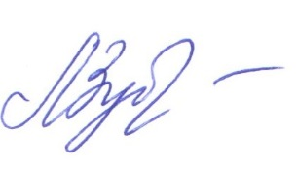
И. О. Заведующего Детским садом № 17 Л.М. Зубцова

